Fungsi ruang
Ruang | Fungsi | Contoh
Sosial  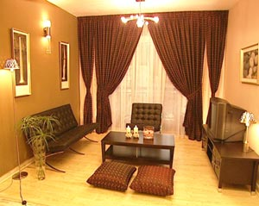  contoh gambar ruang sosial | - Berehat dan berinteraksi antara ahli keluarga, membaca akhbar, dan menonton televisyen.  - Melayan tetamu, berbual, dan berbincang.  - Menjamu selera. | - Bilik istirehat  - Ruang tamu  - Ruang makan
Kerja  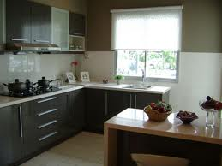  contoh gambar ruang kerja | - Melakukan aktiviti penyediaan dan penyimpanan makanan.  - Menyimpan barang – barang.  - Melakukan kerja – kerja pembersihan dan penyelenggaraan serta meletak kereta. | - Dapur  - Stor  - Garaj  - Tempat mendobi
Persendirian  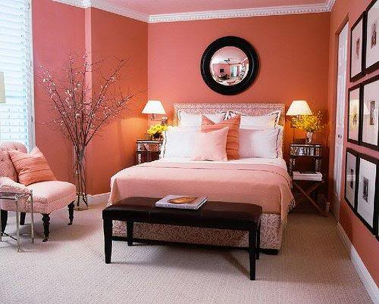  contoh ruang persendirian | - Tempat berehat dan menyimpan wardrobe.  - Membersih dan mengemas diri. | - Bilik tidur  - Bilik mandi  - Tandas

